吃翔太多了么——欧盟主席叫嚣西方必须控制中国稀土

[有理儿有面](javascript:void(0);)

**有理儿有面**

微信号 youli-youmian

功能介绍 你说是不是

2022-11-11[原文](https://mp.weixin.qq.com/s?__biz=Mzg3MjEyMTYyNg==&mid=2247574983&idx=2&sn=7f93f40569a677b11d7db8e83d223957&chksm=cef7f1b2f98078a46ee2bcb333fe496654c3e6c08d7b108ca3c1150bc48161f972e8bcf612a3&scene=27#wechat_redirect&cpage=255) 发表于

收录于合集

以下文章来源于开视界 ，作者闻韬



开视界

.

一起见证，伟大复兴！





**全文共1021字，图片3张，预计阅读时间为3分钟。**

**文章首发于“开视界”。**



▼

近日，据美西媒体报道，称在上个月的欧盟峰会上，欧盟委员会主席冯德莱恩又大放厥词，称锂矿和稀土等重要资源掌握在中国手里是对欧盟安全的威胁，叫嚣这些重要资源不能再由中国自己开发，而应当交给西方人。要求欧盟国家联合起来把这些资源掌握在自己手中，由西方国家开发。

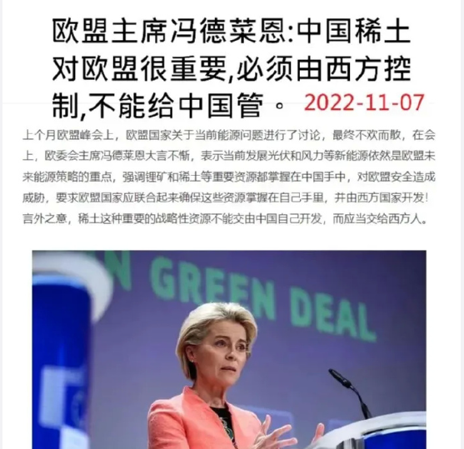

这个欧盟主席，这是酒喝多还是吃翔的多了？怎么能说出这种不要脸的浑话呢？

中国重要的战略资源，凭什么要交给西方国家？西方国家又凭什么和如何从中国手中夺走？

难道上来抢吗？

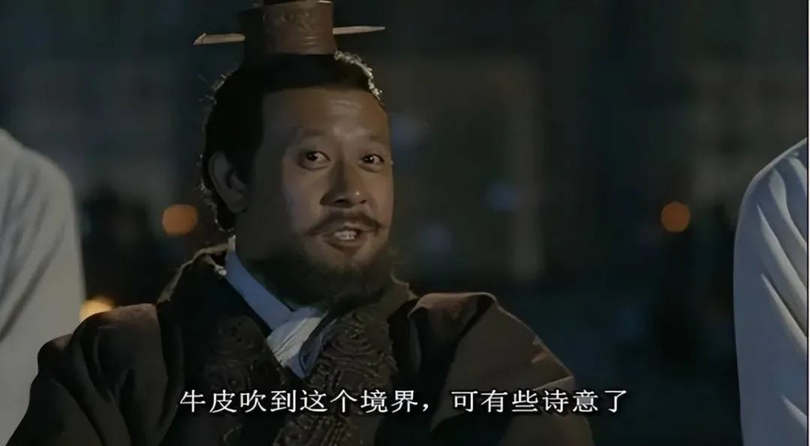

可惜啊，西方国家往中国国门前放几艘战舰就可以逼迫中国投降的时代，已经过去一百多年了。

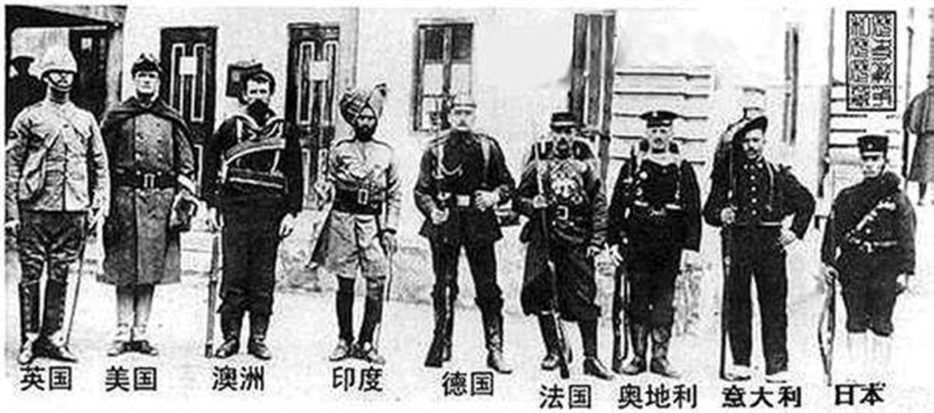

我们来看一些网友的评论：

* 一百多年前白鬼靠坚船利炮征服中国，现在靠什么？靠LGBT？[doge]
* 以前靠大炮，现在靠嘴炮
* 想抢又没有那个实力，真难为它们了
* 殖民者的心态从来就没改变，哪怕欧盟本身已经沦为美国的半殖民地了
* 这是西方人的真实想法。吾辈需自强。
* 这就是百年前鸦片战争的由头！
* 小心这帮人培养内鬼，来控制稀土！！！
* 知道啥叫帝国主义亡我之心不死了吧 ？
* 什么给了她这个裸官勇气说出这话？是枪炮？是松散联盟？还是主子的任务？
* 美国豢养的🐶狗
* 这种白痴其实根本不用理会，美国的夜壶而已。
* 他们讲这话的时候有没有感觉脸红？？
* 美帝驻欧盟总督

那么，为什么网民会说冯德莱恩是美国的走狗、驻欧盟总督呢？又为什么说冯德莱恩是祼官呢？

因为冯德莱恩可不仅仅是德国人，她还有一个更重要的身份：一个美国公民。

更重要的是，她和他的丈夫早在上世纪90年代就加入了美国国籍，她生了7个孩子，其中5个是在美国生的，都是美国公民，在美国居住、生活、工作。

她家族、家庭的重要资产、股票和大额的投资，也都在美国。在德国的，只剩下祖上留下的房产而已。

也就是说，她的家人、财物都在美国，她就是一个标准的“祼官”。

我们都知道，入籍美国是要过宣誓那个关，即要宣布效忠美国。所以，效忠美国才是冯德莱恩的任务。

事实上，冯德莱恩虽然是德国人，可她却是时任总理默克尔所反对的、法国总统马克龙所力主的欧盟主席人选。

所以，一个美国公民做欧盟的主席，也就难怪冯德莱恩敢于如此的以损害欧盟利益来为美国输血了。

马克龙，估计现在肠子都悔青了。

最后，冯德莱恩所叫嚣的西方国家要掌控中国的如稀土等重要战略资源的话，我们就把它当个屁，就行了！

倒是欧洲如果再任由这个美国公民折腾下去，元气大伤是小事，分崩离析恐怕是必然的结局。

**图片源自网络**





**关注公众号：**

**有理儿有面**

**理   性｜   揭   秘｜   探   讨**







### 精选留言

用户设置不下载评论